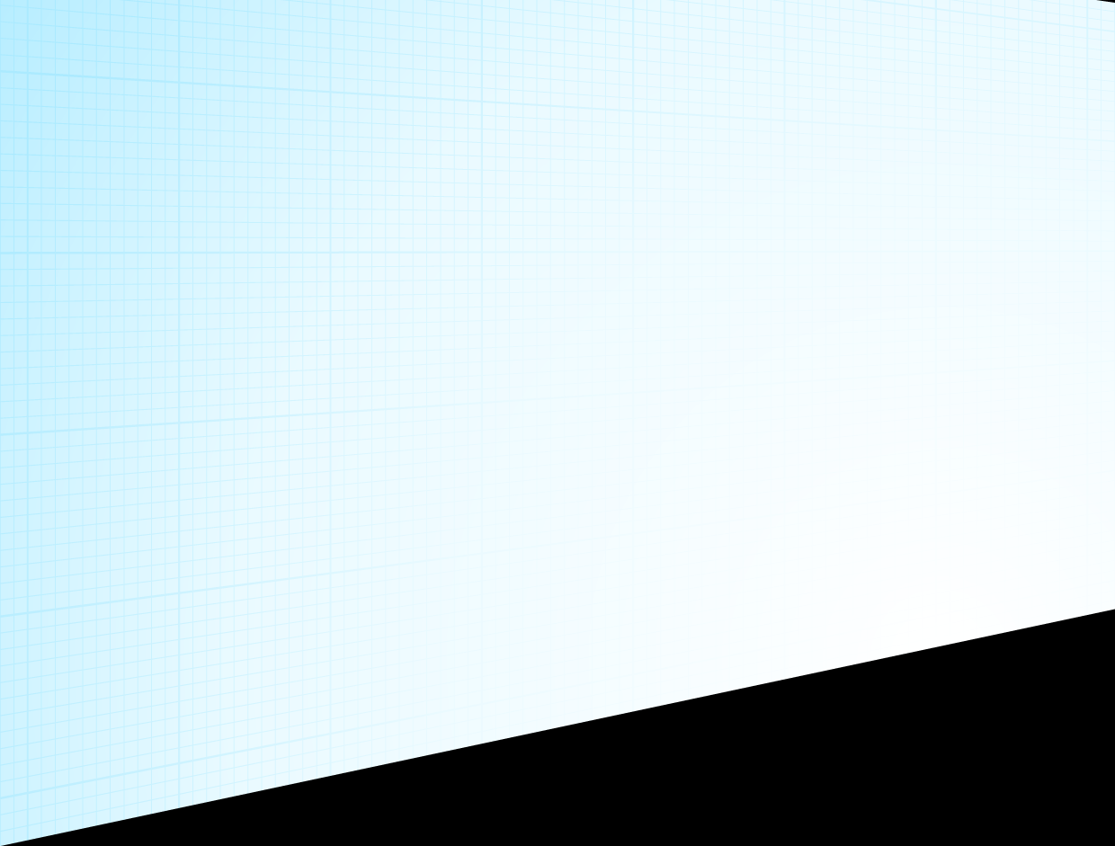

**[V1.4.0 此文档供TV开发人员使用和参考]**

[Android TV 开发框架]

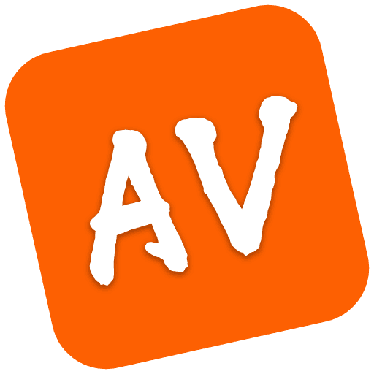

**[网站:http://www.srxitstudio.com]**

**[QQ群:522186932]**

**2016年5月4日**

**编写人：hailongqiu**

目录

第1章 TV框架开发与环境 3

1.1 描述 3

1.2 目录解析 3

1.3 Eclipse导入 4

1.4 Android Studio导入 4

第2章 TV框架组件的使用 4

2.1 概述 4

2.2 边框-MainUpView 5

2.2.1 边框如何使用 5

2.2.2如何设置 图1,2 那种白色，橙色的边框呢？ 6

2.2.3如果你需要调整边框的间距这么办？ 7

2.2.4 如何让边框移动起来 7

2.2.5 如果想自定义动画或者加其它这么办？ 8

2.3 控件放大被挡住这么办-MainLayout 8

2.4 拥有魔力的ReflectItemView(圆角与倒影) 9

# TV框架开发与环境

## 1.1 描述

Android智能电视，盒子等等开发越来越火了，但是很多资料都不是很完全.

很多人也一定很迷茫，顾在业余时间编写了此控件，大家一起学习，一起进步吧.

网站: androidtvwidget.com srxitstudio.com (ps:以后只使用 androidtvwidget.com, srxitstudio只是暂时的)



## 1.2 目录解析

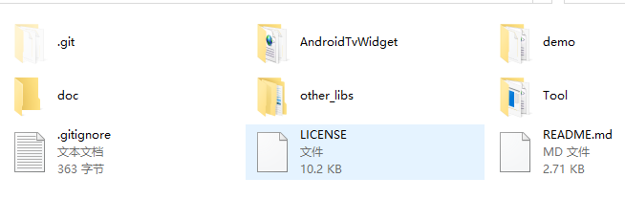

**AndroidTvWidet** 目录是TV开发框架的 库文件.

**demo** 目录是 例子.

**doc** 目录是存放文档的.

**other_libs** 目录是 AndroidTvWidget开发框架 依赖的一些库文件.

**Tool** 目录 是 屏幕像素转换工具.

## 1.3 Eclipse导入

导入Eclipse，需要导入 **AndroidTvWidet，other_libs, demo.**

## 1.4 Android Studio导入

转换不了，就将AndroidTvWidget里面的按需求拷贝过去吧.

# 第2章 TV框架组件的使用

## 2.1 概述

Android现在很多控件对于电视，盒子等等支持不是很好，说白了就是对遥控器操作的体验不是很好，所以很多控件都需要进行修改才能支持遥控器.

目录解析：

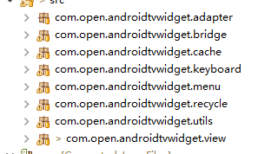

**com.open.androidtvwidget.adapter** : 标题栏的adapter基类.

**com.open......bridge** : MainUpView的依赖类，比如移动的动画都在这里实现的

**com.open.....cache**: 缓存

**com.open....keyboard**: 键盘

**com.open....menu** : 菜单

**com.open.android...recycle** : recyclerview 的支持（gridview)

**com.open.android...utils**:一些常用函数封装

**com.open...android..view**:一些TV改造的控件.(下面我们将接受这里面的控件使用方法)

## 2.2 边框-MainUpView

下面是边框的例子图

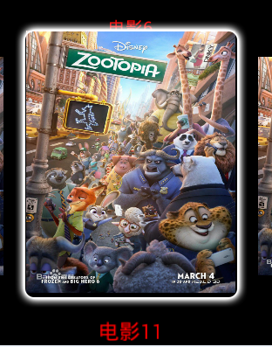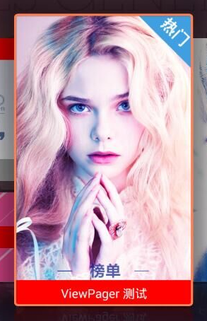

（图1） （图2）

### 2.2.1 边框如何使用

第1种方式：XML布局

<!-- 最顶层边框 -->

<com.open.androidtvwidget.view.MainUpView

android:id=*"@+id/mainUpView1"*

android:layout_width=*"wrap_content"*

android:layout_height=*"wrap_content"* />

移动边框的XML属性：

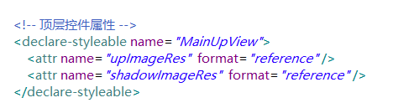

upImageRes：移动边框的图片

shadowImageRes:边框后面的阴影 (如果你的边框不带阴影的话，可以自行设置) 这个API只在 绘制边框的情况使用(比如OpenEffectDridge)

第2种方式：代码直接写

mainUpView1 = new MainUpView(this); // 手动添加

### 2.2.2如何设置 图1,2 那种白色，橙色的边框呢？

http://pan.baidu.com/s/1o7BN5lo（这里可以下载更多边框图片)

调用API 设置边框: setUpRectResource(R.drawable.***test_rectangle***);

### 2.2.3如果你需要调整边框的间距这么办？



（图3)

图3中，边框图片太大了，要调整这么办？

正数是加大边框，负数是缩小边框.

使用API：setDrawUpRectPadding(new Rect(-12, -12, -12, -65));

使用如果设置的值是一致的：setDrawUpRectPadding(-12);

### 2.2.4 如何让边框移动起来

Api：

setFocusView(View newView, View oldView, **float** scale) // newView放大并且移动, oldView取消放大效果.

setFocusView(View view, **float** scale)

setFocusView(View view, **float** scaleX, **float** scaleY) // 放大，并且移动

setUnFocusView(View view) // 取消放大的效果

newView 是传入的焦点view,需要移动到达的view.

oldView 是以前的 焦点view.

Scale 是放大的比例 ,如果传入1.2f 那么 scaleX=1.2f, scaleY=1.2f

### 2.2.5 如果想自定义动画或者加其它这么办？

其实MainUpView 默认使用的是 OpenEffectBridge.java

OpenEffectBridge 是继承与 BaseEffectBridgeWrapper,重写了

**public** **void** flyWhiteBorder(**final** View focusView, View moveView, **float** scaleX, **float** scaleY) 设置了自己的动画，然后还添加了一些自己的函数.

并且还重写**public** **boolean** onDrawMainUpView(Canvas canvas) ，绘制了自己的东西.

mainUpView1.setEffectBridge(**new** EffectNoDrawBridge());

## 2.3 控件放大被挡住这么办-MainLayout

在 com.open.androidtvwidget.view 目录下，

有这三个控件 MainLayout(继承与FrameLayout), LinearMainLayout(继承与LinerLayout)，RelativeMainLayout(继承与RelativeLayout)。

他们作用就是处理控件放大被其它控件挡住的问题.

使用方法:

<LinerMainLayout

... ...

>

<Button ...

<Button ...

<Button ...

</LinerMainLayout>

将你需要放大的控件放在***MainLayout内部.

示范：

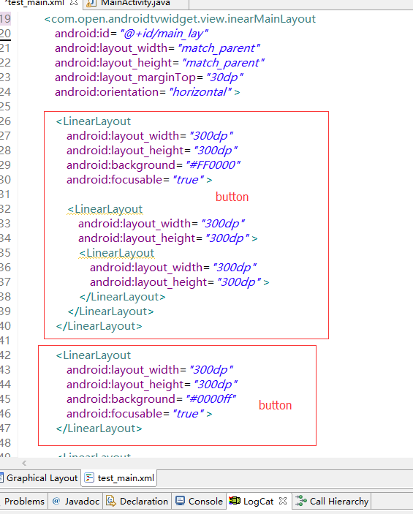

【错误示范】这里只能作用于RelativeLayout，button就放大就被挡住了.

<LinerMainLayout

... ...

>

<RelativeLayout ...

<Button ...

<Button ...

<Button ...

</RelativeLayout>

</LinerMainLayout>

## 2.4 拥有魔力的ReflectItemView(圆角与倒影)

倒影控件XML属性：

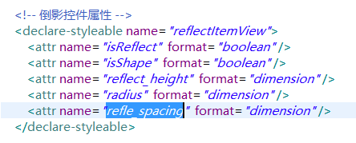

isReflect : 是否倒影

isShape:是否圆角

reflect_height:倒影高度

radisu : 圆角半径

refle_spacing: 阴影和被阴影控件之间的距离.